H9000数据库文件同步方案

1.1 简介
H9000数据库文件同步功能主要实现电厂、梯调、以及电厂与梯调之间的文件同步。电厂、梯调分别采用一对多文件传输方式实现内部的文件同步。电厂与梯调之间建立通信通道后，任意一方可作为提交端，另一方作为同步端。在提交端的用户，选择需要提交的文件，发送至同步端，提交的文件将保存至临时目录。同步端用户根据显示的文件差异，选择需要修改的点属性，保存至本地工程。其结构图为：
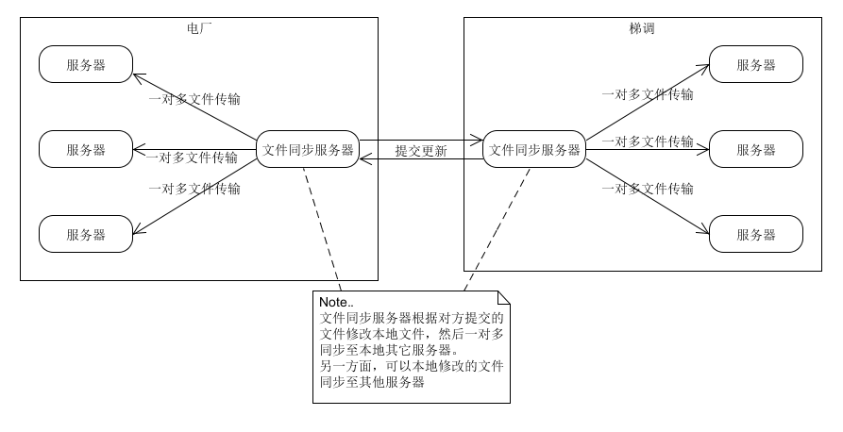

1.2 H9000数据库文件同步实施细则

1.2.1结构部署
- 电厂与梯调所有需要同步的机器都需要安装Hman软件，并启动服务端mgrsvc。
- 需要为电厂和梯调分别配置一台文件同步服务器，并为文件同步服务器建立一个网络通道。

1.2.2提交更新
电厂在文件同步服务器上修改本地数据库文件后，启动Hman用户界面manager，在“提交更新”页中选择需要提交的文件，将其传输至梯调的文件同步服务器的临时目录，完成修改文件的提交。

1.2.3 同步
梯调文件同步服务器收到来自电厂的文件后，在Hman用户界面“同步更新”页提示有同步请求，并列出等待同步的文件。双击文件，显示出梯调本地与电厂提交的文件差异，选择性修改差异项，保存后，修改至梯调本地工程。测试修改后的文件符合要求后，使用一对多文件传输功能，发布至梯调所有服务器。

1.2.4文件发布
梯调或电厂任意一台服务器都可以将修改的文件，采用一对多文件传输发布至本地的所有服务器。

